РОЛЬ АНАЛИТИЧЕСКИХ ТЕХНОЛОГИЙ В РАЗВИТИИ МЕЖБЮДЖЕТНЫХ ОТНОШЕНИЙ
Бюджетная система Кыргызской Республики с момента обретения независимости претерпела значительные изменения, связанные с новыми форматами финансовых взаимоотношений в обществе, переходом на рыночные механизмы ведения экономики. Изменения в бюджетной сфере напрямую были связаны с реформами в системе государственного управления. Вместе с тем реформа государственного управления включала в себя и формирование системы местного самоуправления.
Разделение функций и полномочий между государственными органами и органами местного самоуправления, а также необходимость обеспечения финансовой самостоятельности в деятельности местных органов власти потребовали кардинальной перестройки всей бюджетной системы страны. Несмотря на имевшиеся трудности и боязнь реформ со стороны значительной части политической элиты страны, была сформирована новая модель межбюджетных отношений.
В 2007 году Правительством Кыргызской Республики принято решение о переходе на двухуровневую систему межбюджетных отношений. Цель перехода на новые принципы межбюджетных отношений состоит в передаче органам местного самоуправления (МСУ) полномочий по управлению бюджетом и усилении их самостоятельности.
Новая система межбюджетных отношений предусматривала установление прямых взаимоотношений республиканского бюджета с местными бюджетами, где все 502 органа МСУ были разделены на 4 группы:
Города республиканского значения - 2;
Города областного значения – 12;
Города районного значения - 17;
Айыл окмоту - 472.
Взаимоотношения Министерства финансов Кыргызской Республики по формированию и исполнению местных бюджетов складываются напрямую и непосредственно с органами местного самоуправления городов, и через территориальные (районные) подразделения с органами местного самоуправления айылных аймаков.
Законами Кыргызской республики «О финансово-экономических основах местного самоуправления» и «Об основных принципах бюджетного права» было дано новое определение местному бюджету.
Местный бюджет - бюджет местного сообщества аила, города формирование, утверждение и исполнение которого осуществляют органы местного самоуправления. (Статья 1 Закона «О финансово-экономических основах местного самоуправления»).

В новую систему межбюджетных отношений были заложены следующие принципы:
-четкое разграничение функциональных полномочий между уровнями управления;
-закрепление собственных доходных источников за различными уровнями бюджетов;
-отчисление от общегосударственных налогов в бюджет другого уровня с целью регулирования его доходов;
- трансфертную политику;
- законодательное закрепление права заимствования финансовых ресурсов.

(см. схему 1).

Основой межбюджетных отношений в условиях Кыргызстана является система выравнивания бюджетной недостаточности, которая была обусловлена наличием регионов, которые в силу имеющегося экономического потенциала не могли обеспечить минимальные потребности по финансированию государственных и муниципальных услуг.
Новая формула распределения выравнивающих грантов обеспечила справедливый подход к выравниванию бюджетной недостаточности между муниципалитетами. При этом был сведен к минимуму человеческий фактор и соответственно стали минимальны коррупционные риски.
Выравнивающие гранты - трансферты, предоставляемые из республиканского бюджета для обеспечения финансирования расходов местных бюджетов в соответствии с минимальными государственными социальными стандартами с целью поддержания стабильного социально-экономического положения.

Выравнивающие гранты рассчитываются и распределяются на основе формулы, которая учитывает финансовый разрыв между потенциалом доходов и потребностями местного бюджета на финансирование расходов местного сообщества.
При расчете выравнивающих грантов учитывается доходный потенциал - оценка доходов, которые могут быть собраны в бюджет муниципального образования из доходных источников, закрепленных за этим муниципальным образованием. Учитываются также бюджетные расходы, при определении которых применены корректировочные коэффициенты (коэффициент уровня урбанизации, коэффициент высокогорности и отдаленности, коэффициент структуры населения, коэффициент масштаба).
При расчете бюджетной обеспеченности все муниципалитеты Кыргызской Республики были поделены на три группы (айылные округа, города районного и областного значения, гррода республиканского значения), так как у них разный доходный потенциал и расходные обязательства.
Основные принципы новой формулы распределения выравнивающих грантов:
● Выравнивание бюджетной обеспеченности до максимально возможного уровня;
● Пропорциональное сокращение разрыва бюджетной обеспеченности;
● Компенсация потерь местных бюджетов вследствие применения новой формулы распределения выравнивающих грантов;
● Сохранение определенных различий по уровню бюджетной обеспеченности между богатыми и бедными МСУ в целях стимулирования развития доходной базы и повышения уровня экономического развития.
При оценке доходного потенциала органов МСУ включены налоговые и неналоговые доходы МСУ, которые были разделены на две группы, группа № 1 – доходы которые принимаются в расчет доходного потенциала, и группа № 2 – доходы, которые не принимаются
при расчёте выравнивающих грантов в целях стимулирования органов МСУ.
Группа 1: доходы, влияющие на размер доходного потенциала | Оценка потенциала
1. Подоходный налог удерживаемый работодателем | прогноз
2. Подоходный налог удерживаемый налоговыми органами | прогноз
3. Подоходный налог на виды деятельности, осуществляемые на патентной основе | прогноз
4. Налог на оказание платных услуг и с розничных продаж | прогноз
5. Налог с владельцев транспортных средств | прогноз
6. Земельный налог | прогноз
7. Арендная плата за землю | прогноз
8. Пошлины | прогноз

Группа №2: доходы, не влияющие на размер доходного потенциала | Оценка потенциала
Доходы от обязательного патентирования | на долевой основе пропорционально доходам  группы №1
Единый налог для субъектов малого предпринимательства | на долевой основе пропорционально доходам  группы №1
Гостиничный налог | на долевой основе пропорционально доходам  группы №1
Налог на рекламу | на долевой основе пропорционально доходам  группы №1
Курортный налог | на долевой основе пропорционально доходам  группы №1
Сбор за вывоз мусора с территории населенных пунктов | на долевой основе пропорционально доходам  группы №1
Сбор за парковку автотранспорта | на долевой основе пропорционально доходам  группы №1
Налог на имущество | на долевой основе пропорционально доходам  группы №1
Арендная плата от сдачи в аренду государственного имущества | на долевой основе пропорционально доходам  группы №1
Поступление специальных средств от бюджетных учреждений | на долевой основе пропорционально доходам  группы №1
Доходы от операций с капиталом | на долевой основе пропорционально доходам  группы №1
При оценке доходного потенциала всех айыл окмоту по группам доходов № 1 и № 2 получилась следующая картина, доходы не влияющие на доходный потенциал, составили только 7 % от совокупных доходов муниципалитета.
Таким образом показатели по группе №2 не влияли при расчете на величину выравнивающего гранта, но имели довольно значительное значение, в части стимулирования ОМСУ увеличивать эту группу доходов, т.к. они не влияют на изменение этого гранта.
Важно, что в перечне налогов, которые составляли доходную базу местных бюджетов, 100% налога с продаж и услуг зачислялись в местные бюджеты. Данный вид налога прямо связан с показателями местной экономики и должен был стимулировать ОМСУ создавать условия для развития бизнеса и предпринимательства.
Применение новой модели межбюджетных отношений в 2007 г. оправдала все ожидания от реформы. Только в течении 2007 г. и только за счет самой схемы межбюджетных отношений рост доходов местных бюджетов составил порядка 30%, из зоны дотаций вышло 19 айылных аймаков (см. график 2.)
График 2. Динамика бюджетных показателей местных бюджетов за 2007-2012 г.г.
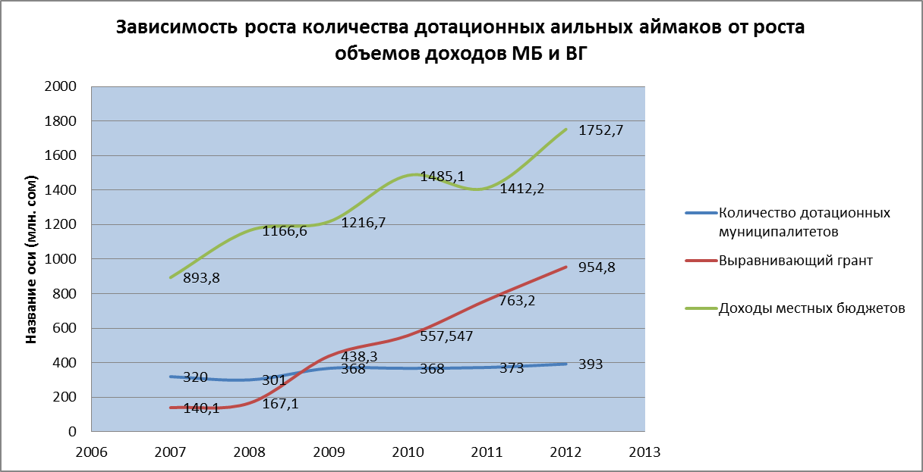
Успехи были очевидны, но данная реформа затронула деятельность местных районных и областных государственных администраций. Под давлением определенных государственных органов было принято решение изменить схему межбюджетных отношений. В 2008 г. появляется районный бюджет со своим источником финансирования, поменялись подходы к расщеплению налоговых доходов и самое главное доля расщепления самого крупного источника дохода – налога с продаж была снижена для сельских муниципалитетов до 25%.
Была изменена репрезентативная выборка для расчета доходного потенциала. В настоящее время репрезентативная выборка включает в себя все доходы, собираемые на территории данного айылного аймака (таблица 3). Таким образом была утеряна мотивация у ОМСУ повышать доходы по определенным видам доходов.
Таблица 3. Состав репрезентативной системы доходов

┌──────────────┬──────────────────────────────────────────────────────┐
│ Код │ Доход │
├──────────────┼──────────────────────────────────────────────────────┤
│11111100 │Подоходный налог, уплачиваемый налоговым агентом │
├──────────────┼──────────────────────────────────────────────────────┤
│11111200 │Подоходный налог по единой налоговой декларации │
├──────────────┼──────────────────────────────────────────────────────┤
│11121100 │Единый налог для субъектов малого предпринимательства │
├──────────────┼──────────────────────────────────────────────────────┤
│11122100 │Налог на основе обязательного патента │
├──────────────┼──────────────────────────────────────────────────────┤
│11122200 │Налог на основе добровольного патента │
├──────────────┼──────────────────────────────────────────────────────┤
│11311 │Налог на имущество │
├──────────────┼──────────────────────────────────────────────────────┤
│11412 │Налог с продаж │
├──────────────┼──────────────────────────────────────────────────────┤
│11312 │Налог с владельцев транспортных средств │
├──────────────┼──────────────────────────────────────────────────────┤
│1132 │Земельный налог │
├──────────────┼──────────────────────────────────────────────────────┤
│14152100 │Плата за аренду земель │
└──────────────┴──────────────────────────────────────────────────────┘
Прочие виды доходов, не входящие в репрезентативную систему, также учитываются при расчете бюджетной обеспеченности местного бюджета и считаются распределенными между местными бюджетами пропорционально их доходному потенциалу, рассчитанному по доходам, входящим в репрезентативную систему.

Такие решения негативно сказались на состоянии местных бюджетов. Изменения не были подкреплены обоснованными расчетами, экспертизой по ожидаемым рискам. Научный подход, который использовался при разработки новой модели межбюджетных отношений, был нарушен.
Из за введенных ограничений по доле расщепления динамично развивающегося налога с продаж снизился темп роста доходов местных бюджетов. При этом количество расходных обязательств и самих расходов продолжал расти.
Непродуманные решения привели к тому, что за период с 2007 по 2012 г.г. количество дотационных сельских муниципалитетов увеличилось с 301 до 393, а объем выравнивающих грантов с 140 млн. сом до 955 млн. сом.

В настоящее время Правительство КР и Министерство финансов КР предпринимают действия направленные на восстановление модели 2007 г. В 2013 увеличена доля расщепления общегосударственных налогов: налога с продаж и подоходного налога до 50%. Рассматривается вопрос о изменении формулы выравнивающего гранта.
Очень хочется надеяться, что подходы к формированию системы межбюджетных отношений будут совершенствоваться с учетом научно обоснованного расчета и научно обоснованных методологий.

Схема 1. Система бюджетных взаимоотношений
МЭиФ
(через Респ.бюджет)
2 уровень

Респ.функции

Республиканский бюджет
Отчисления
от общ.
налогов

Областные функции

Районные функции

Гранты по формуле

1 уровень

Собственные
доходы
Городские функции

Местный бюджет
Собственные
доходы
Функции
села, поселка

